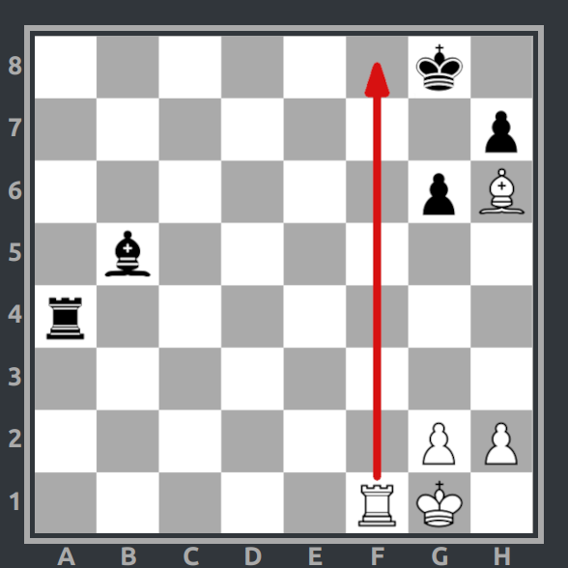
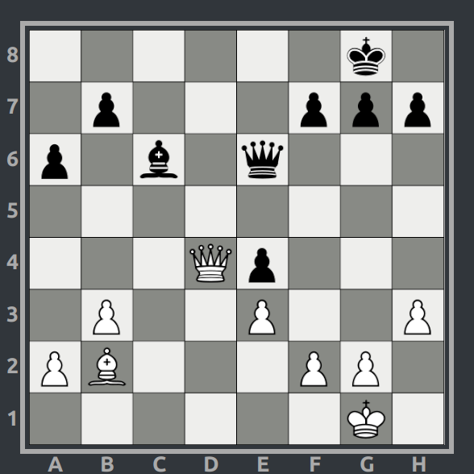
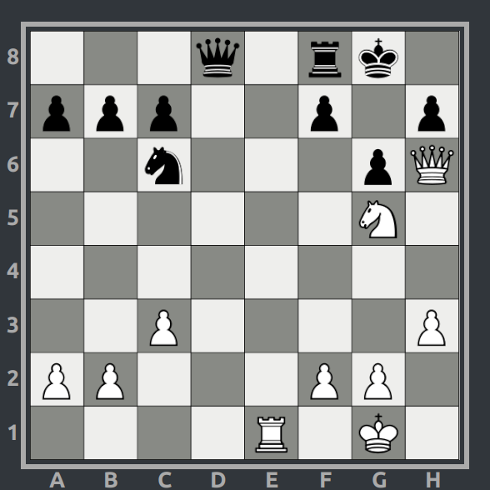
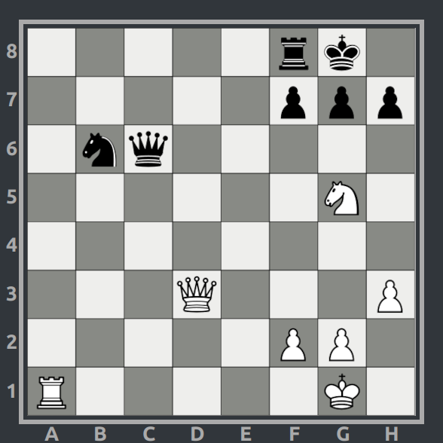
Xeques-Mates em uma jogada – Parte 5
Jogada de xeque-mate das brancas:

Jogada de xeque-mate das brancas:

Jogada de xeque-mate das brancas:

Posição 274
Posição 275
Posição 273
Jogada de xeque-mate das brancas:
Tf8 (Torre para a casa f8)
Atenção às peças:

Peão branco Cavalo branco Bispo branco Torre branca

Dama branca Rei branco Peão preto Cavalo preto

Bispo preto Torre preta Dama preta Rei preto
________________________________________________________________________________

Atividade 1 – Parte 5:
Em cada posição a seguir, as brancas podem fazer seu melhor movimento e será xeque-mate.
Utilize a caixa de texto abaixo de cada posição para escrever qual é a jogada que resulta em xeque-mate.
Lembre-se de que para as peças e para o Rei, utilizamos a letra inicial maiúscula do seu nome. Para as colunas, as letras são escritas com letras minúsculas. Nos movimentos dos peões, não é utilizada a sua letra inicial, mas é escrita apenas a casa em que chegar.

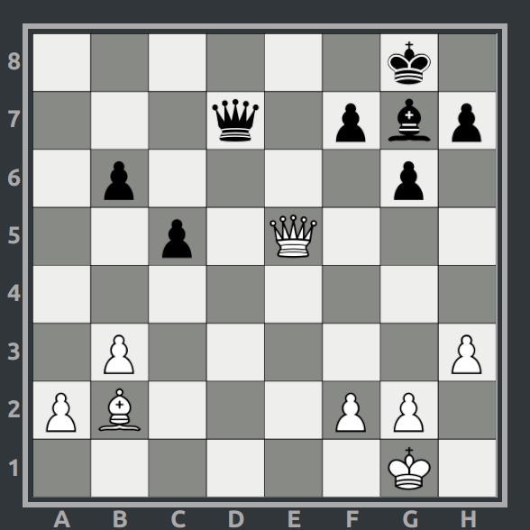
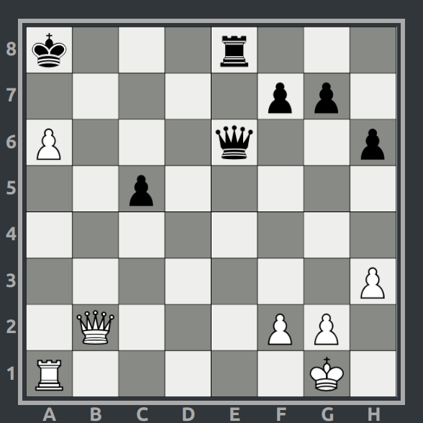
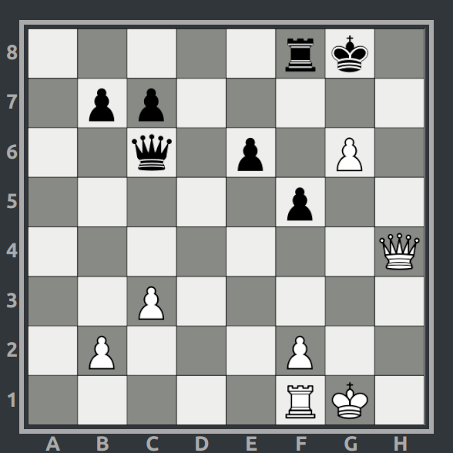
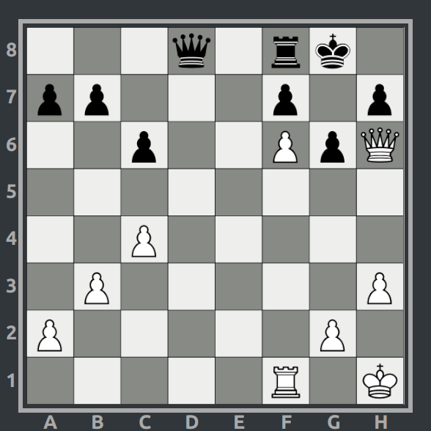
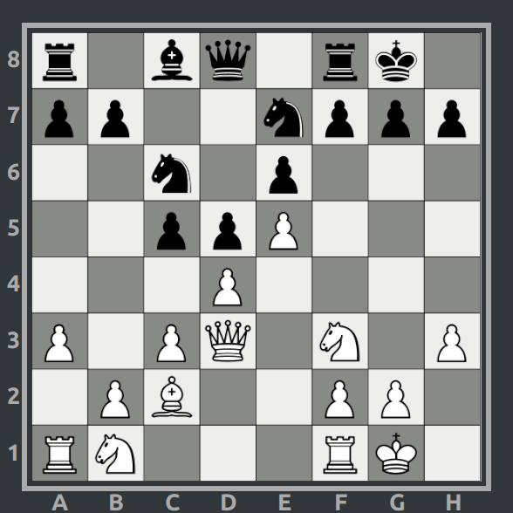
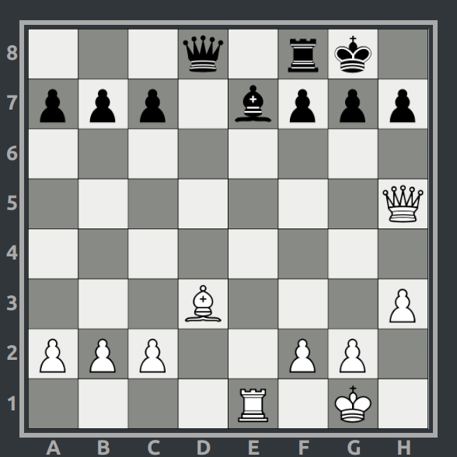
Jogada de xeque-mate das brancas:

Respostas dos desafios:
Posição 273: Dxh8 Posição 274: Dxh8 Posição 275: Dxg8
Posição 276: Dxg8 Posição 277: Dxh8 Posição 278: Dxh8
Posição 279: Dg7 Posição 280: Dh7 Posição 281: Db7
Posição 281
Jogada de xeque-mate das brancas:

Jogada de xeque-mate das brancas:

Posição 280
Jogada de xeque-mate das brancas:

Posição 279
Jogada de xeque-mate das brancas:

Jogada de xeque-mate das brancas:

Posição 278
Posição 277
Posição 276

